Выполнил: Смирнов Иван Дмитриевич, 286 группа.

**Отчет по учебной практике № 14**

**«Реализации управления ролями и пользователями»**

**Цель практической работы:** реализовать подсистему управление ролями пользователей.

Решение задач.

* Реализовано автоматическое назначение прав пользователю при регистрации.
* Реализовано назначение прав пользователям.
* Реализовано назначение сразу нескольких прав пользователям (администратор, заблокированный)
* Реализовано изменение прав пользователей.
* Реализовано удаление прав пользователей.

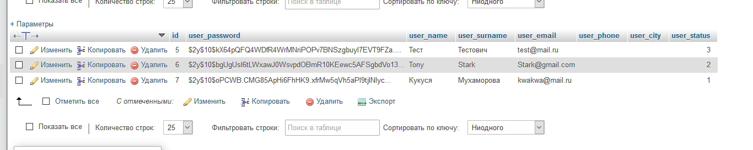

Рисунок 1 - таблица users

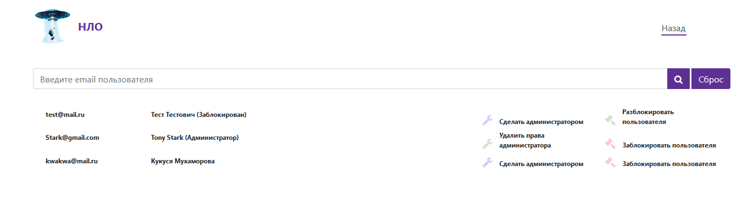

Рисунок 2 - форма изменения прав

**Выводы**

Была реализована система для управления ролями пользователей.